CF62
Honda CBF600 (2008-2012)

Kit pro levou stranu |  |  |  |  | Kit pro pravou stranu
Poz. | Popis | Kat.číslo | Počet |  |  | Poz. | Popis | Kat.číslo | Počet
1 | padací rám |  | 1 |  |  | 1 | padací rám |  | 1
2 | matice M10 – pojistná | 810 | 1 |  |  | 2 | matice M10 – pojistná | 810 | 1
3 | podložka M10 – plochá | 804 | 1 |  |  | 3 | podložka M10 – plochá | 804 | 1
4 | šroub M10x70mm | 851 | 1 |  |  | 4 | šroub M10x70mm | 851 | 1
5 | duralový váleček d=14mm | 114 | 1 |  |  | 5 | duralový váleček d=14mm | 114 | 1

Montáž :

Montáž padacích rámů proveďte dle instrukcí na níže přiložené fotografii.

Montáž padacích rámů pro levou a pravou stranu je shodný.

Upozornění - na závity všech šroubů doporučujeme použít pojistné lepidlo středně silné (modré barvy).

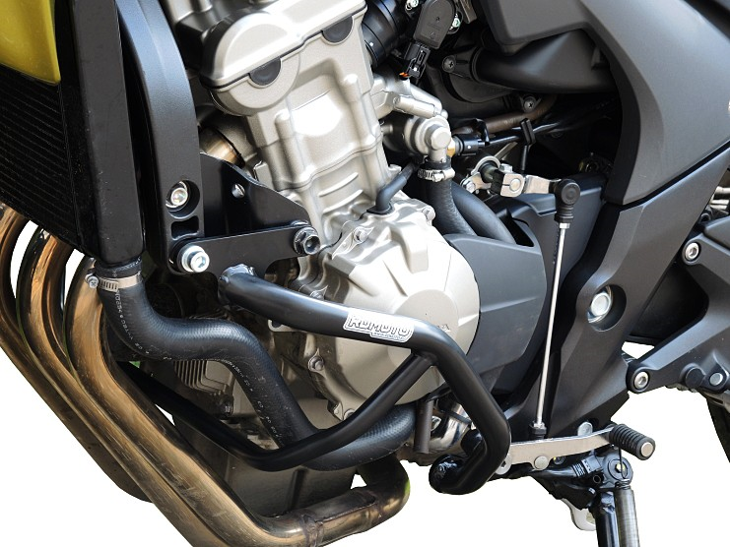
šroub poz.4 + podložka poz.3 + duralový váleček do rámu poz.5. Ze zadní strany stáhněte maticí poz.2
originální šrouby

